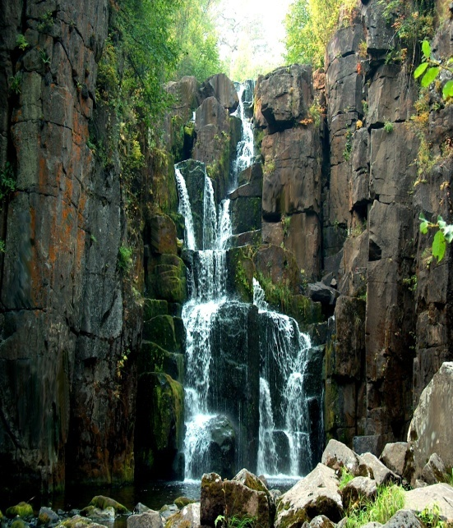

КАТАРМИНСКОГО КАТАРМИНСКОГО
СЕЛЬСКОГО ПОСЕЛЕНИЯ
ССс

№ 3 от 29 февраля 2019 г.

ДОПОЛНИТЕЛЬНОЕ СОГЛАШЕНИЕ № 4
К СОГЛАШЕНИЮ О ПЕРЕДАЧЕ ОСУЩЕСТВЛЕНИЯ ЧАСТИ ПОЛНОМОЧИЙ
ПО РЕШЕНИЮ ВОПРОСОВ МЕСТНОГО ЗНАЧЕНИЯ
от 28 декабря 2018 года № 8
г. Нижнеудинск 28 февраля 2020 года
Администрация Катарминского муниципального образования - администрация сельского поселения, именуемая в дальнейшем «Администрация поселения», в лице главы Катарминского муниципального образования Шарикало Михаила Владимировича, действующего на основании Устава Катарминского муниципального образования, с одной стороны, и администрация муниципального района муниципального образования «Нижнеудинский район», именуемая в дальнейшем «Администрация муниципального района», в лице мэра муниципального образования «Нижнеудинский район» Крупенева Анатолия Анатольевича, действующего на основании Устава муниципального образования «Нижнеудинский район», с другой стороны, в дальнейшем именуемые "Стороны", заключили настоящее дополнительное соглашение № 4 к Соглашению о передаче осуществления части полномочий по решению вопросов местного значения от 28 декабря 2018 года № 8, в дальнейшем именуемое «Соглашение», о нижеследующем:

1. Пункт 1 Соглашения дополнить подпунктом «щ» следующего содержания:
«щ) осуществления внутреннего муниципального финансового контроля в соответствии со статьей 269.2 Бюджетного кодекса Российской Федерации».
2. Пункт 2.1. Соглашения изложить в следующей редакции:
«2.1. Объем передаваемых Администрацией поселения межбюджетных трансфертов Администрации муниципального района составляет 476 817 рублей, в том числе:
- по решению вопроса местного значения- составление и рассмотрение проекта бюджета поселения, утверждение и исполнение бюджета поселения, осуществление контроля за его исполнением, составление и утверждение отчета об исполнении бюджета – в сумме 469 917 рублей;
- по решению вопроса местного значения- в области градостроительной деятельности- в сумме 6 900 рублей».
2. Обязательства сторон, не затронутые настоящим дополнительным соглашением, остаются в неизменном виде.
3. Настоящее дополнительное соглашение вступает в силу с 1 марта 2020 года.
4. Настоящее дополнительное соглашение составлено в двух экземплярах, каждый из которых имеет одинаковую юридическую силу, по одному экземпляру для каждой из сторон.
5. Настоящее дополнительное соглашение подлежит опубликованию в средствах массовой информации муниципального образования "Нижнеудинский район" и Катарминского муниципального образования.

Учредитель: Катарминское муниципальное образование
Адрес издателя: 665148 с.Катарма, ул.Катарминская-13
Тираж 2 экз., распространяется бесплатно. nuradm.ru
Главный редактор: М.В.Шарикало

ЮРИДИЧЕСКИЕ АДРЕСА И РЕКВИЗИТЫ СТОРОН:

АДМИНИСТРАЦИЯ ПОСЕЛЕНИЯ:  Администрация Катарминского муниципального образования  Адрес: 665148, с. Катарма,  ул. Катарминская, 13  Глава Катарминского  муниципального образования  _________ М.В. Шарикало |  | АДМИНИСТРАЦИЯ  МУНИЦИПАЛЬНОГО РАЙОНА:  Администрация муниципального района муниципального образования «Нижнеудинский район»  Адрес: 665106, Иркутская область,  г. Нижнеудинск, ул. Октябрьская, 1,  Мэр муниципального образования  «Нижнеудинский район»  ____________ А.А. Крупенев

